# Einladung und Ausschreibung

***zum***

***Internationalen Skispringen***

***um den***

***Sparkassenpokal***

***am***

***09.07. 2022***

***in Bad Freienwalde***

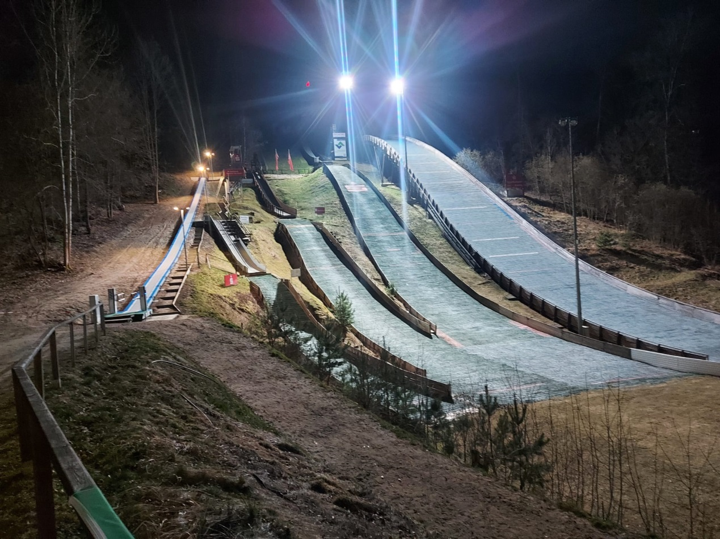

**Veranstalter:** Landes-Skiverband Brandenburg

**Mit der Durchführung**

**beauftragt:** WSV 1923 Bad Freienwalde e.V.

**Wettkampfanlage:** Sparkassen-Skiarena im Papengrund K 10 / K 21 / K 42 / K 60   
 in Bad Freienwalde

**Termin:** 09.07.2022

**Anreise:** ab 08.07.2022 möglich / oder nach Vereinbarung

**Abreise:** 10.07.2022 / oder nach Vereinbarung

**Chef Org.-Büro:** Günther Lüdecke ([guenther.luedecke@t-online.de](mailto:guenther.luedecke@t-online.de)) / Handy: 0152 / 538 7844

**Wettkampfleiter / Schanzenchef:** Ingo Wiedmann Handy: 0171 / 501 2426

**Obmann:** Festlegung in der 1.Mannschaftsleitersitzung

**Rechenbüro:** Nicola und Uwe Lieber

**Weitenmesserobmann:** Thomas Mill

**Medizin. Betreuung:** Dr. Gunter Frenzel / Rettungsdienst Bad Freienwalde

**Jury:** wird am 08.07.2022 festgelegt

**Wettkampfbestimmungen:** Entsprechend der Deutschen Wettkampfordnung des DSV

**Teilnehmerbedingungen:**

**Spezialsprunglauf und Wertungsspringen im Rahmen der Nordischen Kombination**

1. es gilt die Klasseneinteilung 2022/2023
2. der Start auf den Schanzen K 10 / K 21 / K 42 ist nur auf einer Schanze möglich
3. befähigte Sportler bis zur S 13 haben die Möglichkeit zusätzlich auf der K 60,   
   vor der S 14, in einem Sonderspringen (keine NK) zu starten
4. die Wertung erfolgt getrennt männlich / weiblich
5. gesprungen werden 2 Wertungsdurchgänge / der 1.Wertungssprung gilt für   
   die Nordische Kombination, die Wertungssprünge 1 und 2 werden für den   
   Spezialsprunglauf gewertet
6. Sonderklassen nehmen nicht an der Nordischen Kombination teil

**Altersklassen:** **K 60** Sonderklasse bis S 13 / S 14 / 15 / J 16 / 17

Junioren / Herren / Damen

entsprechend der Meldungen

**K 42** S 11 / 12 / 13 / Sonderklasse

**K 21** S 9 / 10 / Sonderklasse

**K 10** S 5 und jünger / S 6 / 7 / 8 / Sonderklasse

Bei weniger als 5 Startern pro AK behält sich der Veranstalter vor die AK zusammenzulegen.

**Nordische Kombination** Der 1.Wertungssprung zählt im Rahmen der NK

Der Lauf erfolgt am 09.07.2022 als Crosslauf unterhalb der Schanzenanlage

K10 (S 8 und jünger) 1,0 km 1 Runden

K21 (S 9 / 10) 2,0 km 2 Runden

K42 (S 11 / 12) 3,0 km 3 Runden

K42 (S 13) 4,0 km 4 Runden

K60 (S 14 / 15 / J 16 / 17 / Junioren) 4,0 km 4Runden

K60 (Herren / Damen) 3,0 km 3Runden

**Nennstelle:** Nicola Lieber, Freudenberger Str. 6a, 16259 Heckelberg - Brunow

([info@wsv1923.de](mailto:info@wsv1923.de); Tel.: 033 451 / 553 10 Fax : 033 451 / 553 12)

**Meldung:** auf angefügte Meldeliste getrennt nach Altersklassen und Geschlecht

Für die Startnummern wird eine Kaution von 25,00 € bzw. 100Zloty je Verein erhoben. (Kaution wird nach dem Wettkampf zurückerstattet)

**Meldeschluss: bis Freitag, 08.07.2022 12:00 Uhr**

**Auslosung:** Freitag, 09.07.2022 / 10:30 Uhr

**Quartiere:** können beim WSV Bad Freienwalde e.V. bestellt werden

(Kosten für Ü/Fr. pro Person und Tag ab 30,00 €, wenn nicht andere Preise vereinbart wurden) Mittagsversorgung kann an der Schanze ab 3,00 € bestellt werden.

**Auszeichnung:** 1. Platz – Pokal; 1. bis 3. Platz - Medaille und Urkunden für Sprung und NK

getrennt nach AK. (Ein Schanzenrekord wird gesondert geehrt.),

**Siegerehrung:** Im Schanzenauslauf nach dem Wettkampf

**Haftung:** Alle Teilnehmer und Betreuer müssen entsprechend der DWO bzw. IWO

versichert sein. Der Veranstalter übernimmt keinerlei Haftung.

**Parkplätze:** Für alle Mannschaftenist ein Stellplatz am Schanzenturm vorgesehen.  
Dort besteht die Möglichkeit zum Wachsen und der Vorbereitung der   
Skispringer auf den Wettkampf.

**Zeitplan:**

**Freitag, den 08.07.2022**

Anreise

10.00 - 19.00 Uhr freies Training

**Sonnabend, den 09.07.2022**

09.00 - 11.00 Uhr freies Training

10:00 - 10:30 Uhr Mannschaftsführersitzung / Auslosung im Vereinsraum des WSV

10.30 - 11.00 Uhr Startnummernausgabe / Rechenbüro

ab 11:00 Uhr 1. Wertungsdurchgang K 10 / K 22 / K 42

anschl. 2. Wertungsdurchgang K 10 / K 22 / K 42

anschl. 1. und 2. Wertungsdurchgang K 60

anschl. Laufwettbewerb Crosslauf Start und Ziel Skistadion

anschließend Siegerehrung SSP und NK im Schanzenauslauf

Mittag an der Schanze wird bereitgestellt

**Änderungen des Zeitplanes vorbehalten**

**Haftung: Haftungsausschluss des durchführenden Vereines für Schäden und Unfälle jeglicher Art. Auf die Versicherungspflicht wird hingewiesen.**

**1. Risikobeurteilung und Eigenverantwortlichkeit der Teilnehmer:**

In der DSV-Aktiven Erklärung für den Erhalt ihres Startpasses haben die Teilnehmer detailliert erklärt, Kenntnis zu haben von den wettkampfspezifischen Risiken und Gefahren, sowie diese zu akzeptieren. Weiter darüber informiert zu sein, dass sie insoweit bei der Ausübung der von ihnen gewählten Skidisziplin Schaden an Leib oder Leben erleiden können. Schließlich haben sie sich verpflichtet, eine eigene Risikobeurteilung dahingehend vorzunehmen, ob sie auf Grund ihres individuellen Könnens sich zutrauen, die Schwierigkeiten der Strecke bzw. Anlage sicher zu bewältigen und sich zudem verpflichtet, auf von ihnen erkannte Sicherheitsmängel hinzuweisen. Durch ihren Start bringen sie zum einen die Geeignetheit der Strecke zum Ausdruck, sowie zum anderen deren Anforderungen gewachsen zu sein. Zudem haben sie in der Aktiven Erklärung ausdrücklich bestätigt, für das von ihnen verwendete Material selbst verantwortlich zu sein. Diese Erklärungen sind gerade auch für diesen Wettkampf verbindlich.

**2. Verschulden des Organisators und seiner Erfüllungsgehilfen:**

Der Teilnehmer am Wettkampf akzeptiert, wenn er im Wettkampf einen Schaden erleidet und der Meinung ist, den zuständigen Organisator bzw. dessen Erfüllungsgehilfen treffe hierfür ein Verschulden, dass diese im Hinblick auf Sachschäden nur bei Vorsatz oder grober Fahrlässigkeit haften. Diese Erklärung gilt auch für den Rechtsnachfolger des Athleten. Der Teilnehmer erklärt sich weiter bereit, sich mit den jeweiligen Wettkampfbestimmungen vertraut zu machen. Wenn durch seine Teilnahme am Wettkampf ein Dritter Schaden erleidet, akzeptiert er, dass eine eventuelle Haftung allein ihn treffen kann. Es dient deshalb seinem eigenen Interesse, ausreichend Versicherungsschutz zu haben.

**Datenschutz:**

1. Wir, der WSV1923 Bad Freienwalde e.V., Berliner Straße 97, 16259 Bad Freienwalde vertreten durch den Vorstand, sind für die Verarbeitung Ihrer personenbezogenen Daten verantwortlich. Alle Ihre Anträge, Anregungen und Fragen richten Sie bitte an: info@wsv1923.de oder an die o.g. Anschrift.

2. Bei der Anmeldung zu der Sportveranstaltung SP/NK am 09.07.2022 in Bad Freienwalde erheben wir folgende Datenkategorien bzw. folgende personenbezogene Daten von Ihnen: Personenstammdaten (Vornamen, Nachnamen, Jahrgang, ggf. Staatsangehörigkeit, Vereinszugehörigkeit) und Kontaktdaten (Telefonnummer, EMail-Adresse) von Ihnen unmittelbar oder von Ihrem Landesverband, wenn Sie sich über diesen anmelden oder von diesem bei uns gemeldet werden.

3. Ihre Daten werden verarbeitet, um den Sportveranstaltungsvertrag, dessen Vertragspartei Sie sind, zu erfüllen. Dazu ist erforderlich, Sie zu identifizieren, um die Einzahlung der Startgebühr, Ihre Startberechtigung und das Bestehen des Versicherungsschutzes zu überprüfen und Sie ggf. für Rückfragen zu kontaktieren, Ihnen eine Startnummer zuzuweisen, den Einlass, den Wettkampf, das Begleitprogramm, die Unterbringung und/oder Verpflegung sowie weitere veranstaltungsbezogene Dienstleistungen zu organisieren und durchzuführen. Zur Veröffentlichung von Ergebnislisten und Vornahme von Siegerehrungen werden nur Ihre Personenstammdaten (Vor- und Nachnamen, Jahrgang) und Ihre Vereinszugehörigkeit veröffentlicht. Rechtsgrundlage dieser Verarbeitung ist Art. 6 I 1 lit. b DSGVO. Zur Förderung unserer Vereinszwecke, zur Berichterstattung in Vereinsmedien, in der Presse, im Rundfunk oder im Internet oder aus wirtschaftlichen oder ideellen Interessen des Sportveranstalters und/oder Sportverbände kann die Verarbeitung Ihrer Personenstammdaten oder von Foto-/Videoaufnahmen von Ihnen bei der Teilnahme an der o.g. Veranstaltung, gem. Art. 6 I 1 lit. f DSGVO erforderlich sein.

4. Ihre personenbezogenen Daten werden von unseren Auftragnehmern verarbeitet und ggf. an Hotels und Reiseveranstalter, ggf. Landesverbände, an den Deutschen Skiverband e.V., an Versicherungen, Behörden, Presseorgane und ggf. an den Sportveranstalter weitergegeben. Wir übermitteln Ihre Daten weder in Drittländer noch an internationale Organisationen.

5. Ihre personenbezogenen Daten werden gelöscht, sobald der Zweck der Speicherung entfallen ist und keine Aufbewahrungspflichten (u.a. Regelverjährung für vertragliche Ansprüche gem. § 195 BGB, 3 Jahre; Aufbewahrung von Rechnungen, 10 Jahre) bestehen.

6. Sie haben das Recht, von uns jederzeit Auskunft gem. Art. 15 DSGVO zu verlangen über die zu Ihnen bei uns gespeicherten personenbezogenen Daten sowie zu deren Herkunft, Empfänger oder Kategorien von Empfängern, an die diese Daten weitergegeben oder offengelegt werden, den Zweck der Speicherung und Verarbeitung, die geplante Speicherdauer und die von uns durchgeführten automatisierten Entscheidungsfindungen. Des Weiteren haben Sie das Recht auf Berichtigung (Art. 16 DSGVO), Löschung (Art. 17 DSGVO), Einschränkung der Verarbeitung (Art. 18 DSGVO) oder einen Widerspruch gegen die Verarbeitung (Art. 21 DSGVO) und das Recht auf Datenübertragbarkeit (Art. 20 DSGVO). Ferner haben Sie ein Recht auf Beschwerde bei einer Aufsichtsbehörde (Art. 77 DSGVO). Zuständig ist [Landesbeauftragter für den Datenschutz des jeweiligen Bundeslandes] oder eine für ihren Wohnsitz zuständige Aufsichtsbehörde. Wir verzichten bewusst auf automatisierte Entscheidungsfindung.

7. Die Bereitstellung Ihrer oben genannten personenbezogenen Daten ist für den Vertragsschluss erforderlich. Im Fall der Nichtbereitstellung Ihrer Daten ist die Wettkampfteilnahme nicht möglich.

**Anfahrt Bad Freienwalde / Schanze**

Von Berlin kommend ist die Schanzenanlage direkt zu erreichen.

(Umleitungshinweise brauchen nicht beachtet werden)

**Wir wünschen allen Teilnehmern eine gute Anreise**

WSV Bad Freienwalde / Berliner Straße 97 / 16259 Bad Freienwalde

**Telefon. 0049 (0) 33 451 / 553 10 Fax: 0049 (0) 33 451 / 553 12 E-Mail:** [**info@wsv1923.de**](mailto:info@wsv1923.de)

**Internationales Spezialspringen / Nordische Kombination (09.07.2022)**

**Teilnahmemeldungen / Zgloszenie zawodnikow**

**Verein / Klub sportowy: ………………………………………………………………………….**

**Meldeliste getrennt nach Altersklassen und Geschlecht und Wettbewerb**

Lista zawodnikow rozdzielona na grupy wiekowe, plec i rodzaj skokow.

|  |  |  |  |  |  |  |  |  |  |  |  |
| --- | --- | --- | --- | --- | --- | --- | --- | --- | --- | --- | --- |
| **Name Nazwisko** | **Vorname Imie** | Geschlecht **m/w** plec k/m | **Geb. Jahr rok urodzenia** | Spezialspringen Skoki narciarskie pojedyncze | | | | Nordische Kombination kombinacja norweska | | | |
| **K10** | **K21** | **K60** | **K60** | **K10** | **K21** | **K42** | **K60** |
|  |  |  |  |  |  |  |  |  |  |  |  |
|  |  |  |  |  |  |  |  |  |  |  |  |
|  |  |  |  |  |  |  |  |  |  |  |  |
|  |  |  |  |  |  |  |  |  |  |  |  |
|  |  |  |  |  |  |  |  |  |  |  |  |
|  |  |  |  |  |  |  |  |  |  |  |  |
|  |  |  |  |  |  |  |  |  |  |  |  |
|  |  |  |  |  |  |  |  |  |  |  |  |
|  |  |  |  |  |  |  |  |  |  |  |  |
|  |  |  |  |  |  |  |  |  |  |  |  |

Trainer / Vorsitzender

Trener / Przewodniczacy

Unterschrift / podpis